潮州市国有馆藏一级文物目录
单位名称 | 文物名称 | 年代 | 类别 | 级别 | 照片  （应为文物正面照，分辨率72-96dpi） | 其他
潮州市博物馆 | 唐潮州窑青釉出筋瓷碗 | 唐 | 陶瓷 | 一级 | 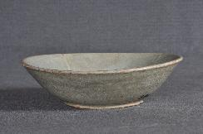
潮州市博物馆 | 明宣德写本《刘希必金钗记》 | 明宣德七年 | 古籍图书 | 一级 | 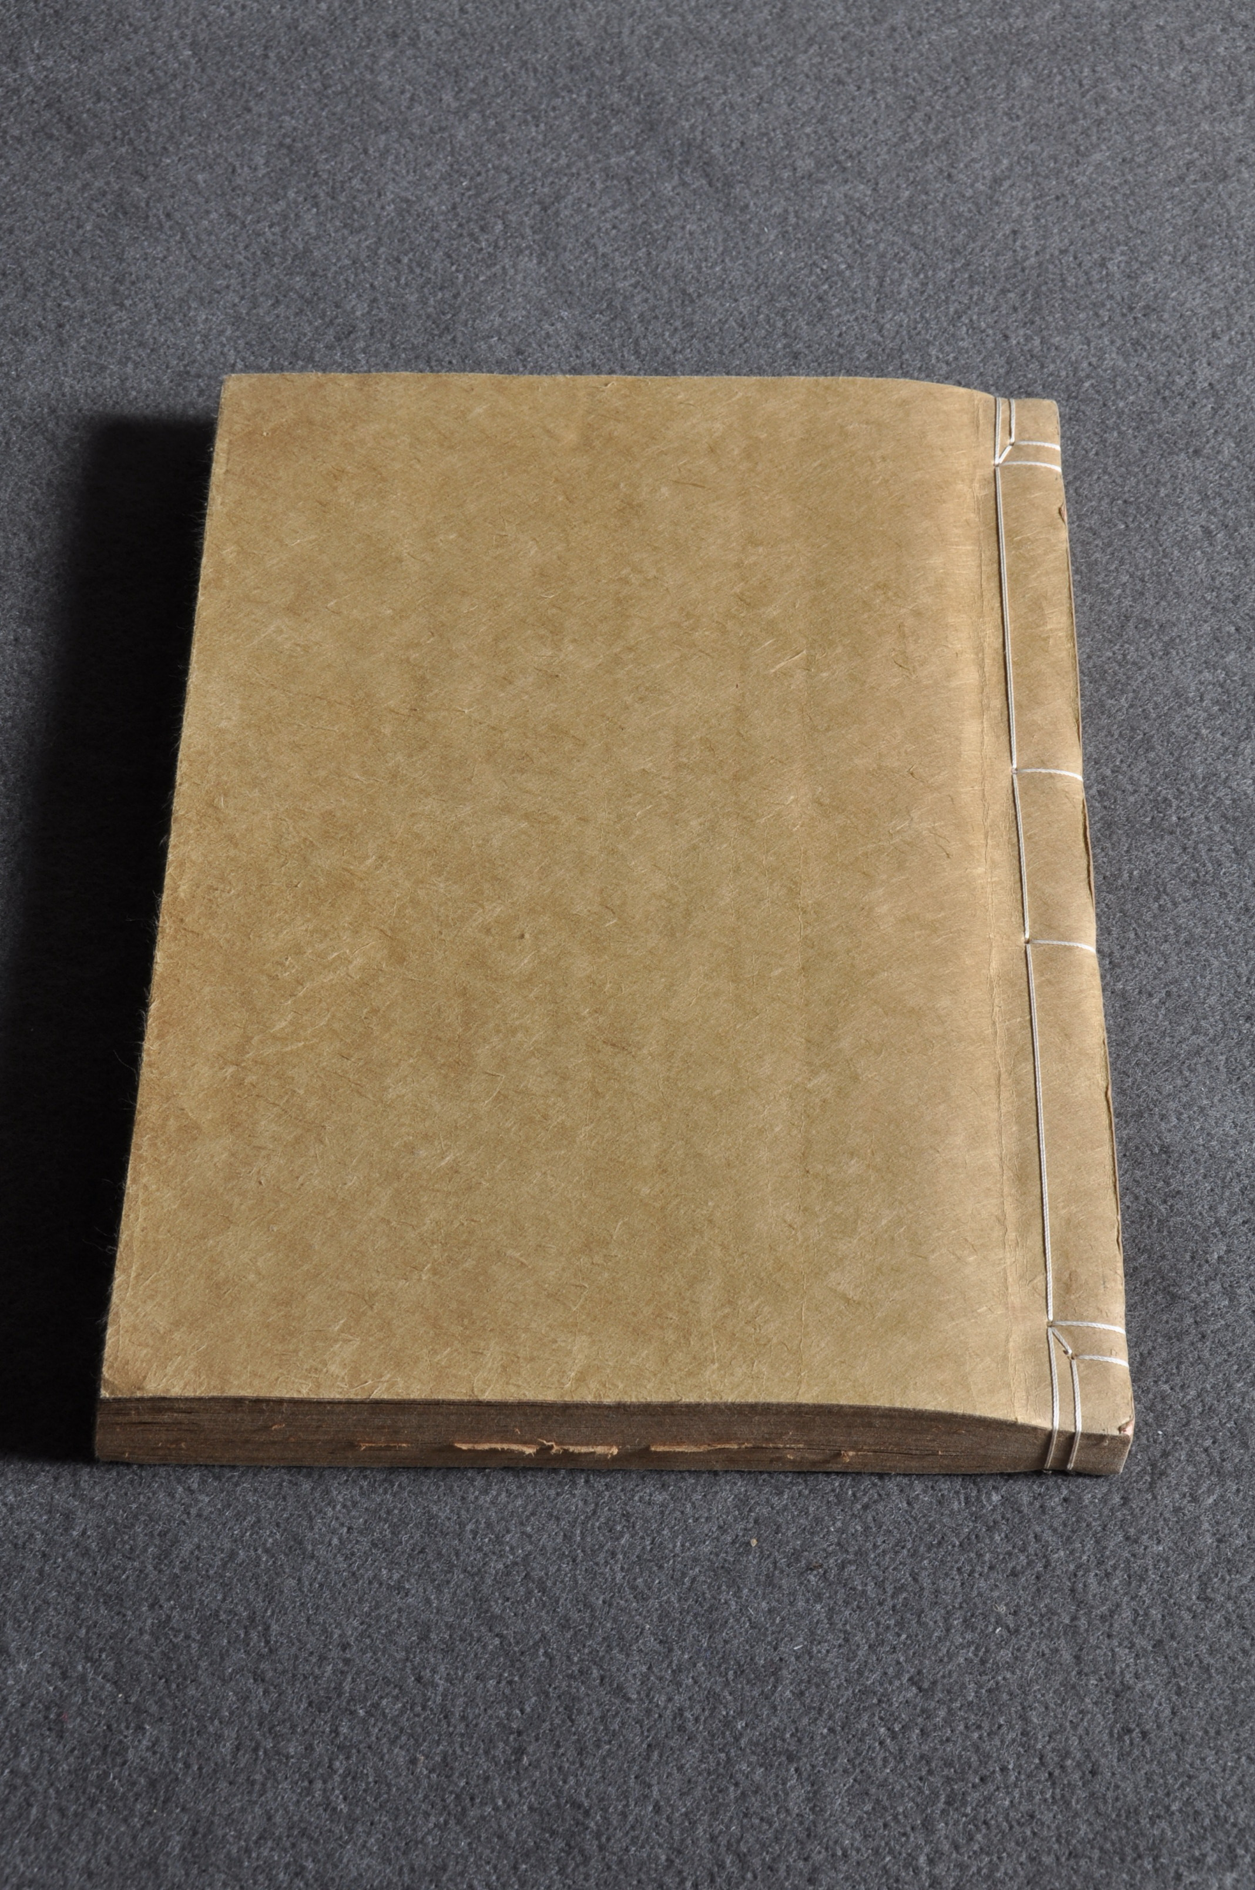
潮州市博物馆 | 清凤纹蟠龙把犀角杯 | 清乾隆 | 牙骨角器 | 一级 | 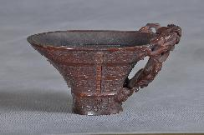
潮州市博物馆 | 1946年中共潮安县工委主编的《路报》创刊号 | 1946年 | 革命文物 | 一级 | 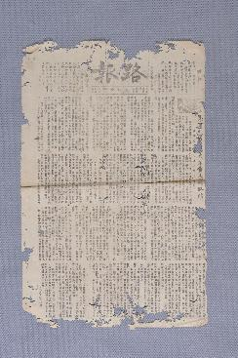
潮州市博物馆 | 一九二五年许甦魂烈士遗物“旅缅潮州会馆公函” | 1925年 | 革命文物 | 一级 | 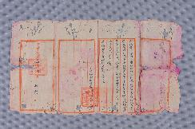
潮州市博物馆 | 大革命时期潮安南桂区农民协会青天白日犁头农会旗 | 1925年 | 革命文物 | 一级 | 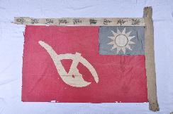
潮州市博物馆 | 一九二六年许甦魂烈士遗物“中国国民党驻南洋英属总支部执行委员会印”石印 | 1926年 | 革命文物 | 一级 | 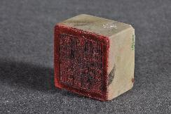
潮州市博物馆 | 大革命时期铜质“广东省农民协会潮安县农民自卫军模范队毕业证章NO32” | 1926年 | 革命文物 | 一级 | 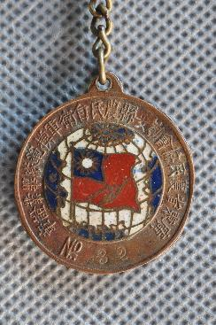
潮州市博物馆 | 大革命时期“潮安县县农民协会会员证”铜章 | 1925年 | 革命文物 | 一级 | 